2021年度

四川省中共攀枝花市西区区委政法委员会部门决算

目录

公开时间：2022年9月29日

第一部分 部门概况……………………………………………………………….3

一、职能简介…………………………………………………………………4

二、2021年重点工作完成情况………………………………………………5

三、机构设置…………………………………………………………………7

第二部分 2021年度部门决算情况说明…………………………………………8

一、收入支出决算总体情况说明……………………………………………8

二、收入决算情况说明………………………………………………………8

三、支出决算情况说明………………………………………………………9

四、财政拨款收入支出决算总体情况说明…………………………………9

五、一般公共预算财政拨款支出决算情况说明……………………………10

六、一般公共预算财政拨款基本支出决算情况说明………………………13

七、“三公”经费财政拨款支出决算情况说明……………………………13

八、政府性基金预算支出决算情况说明……………………………………14

九、国有资本经营预算支出决算情况说明…………………………………14

十、其他重要事项的情况说明………………………………………………14

第三部分 名词解释………………………………………………………………17

第四部分 附件……………………………………………………………………21

第五部分 附表……………………………………………………………………36

一、收入支出决算总表

二、收入决算表

三、支出决算表

四、财政拨款收入支出决算总表

五、财政拨款支出决算明细表

六、一般公共预算财政拨款支出决算表

七、一般公共预算财政拨款支出决算明细表

八、一般公共预算财政拨款基本支出决算表

九、一般公共预算财政拨款项目支出决算表

十、一般公共预算财政拨款“三公”经费支出决算表

十一、政府性基金预算财政拨款收入支出决算表

十二、政府性基金预算财政拨款“三公”经费支出决算表

十三、国有资本经营预算财政拨款收入支出决算表

十四、国有资本经营预算财政拨款支出决算表

# 第一部分 部门概况

## 一、职能简介

1.深入贯彻党的路线方针政策和决策部署，统一政法各部门思想和行动，坚持党对政法工作的绝对领导，坚决维护党中央权威和集中统一领导。

2.深入贯彻党中央决定和省委、市委、区委决策，对政法工作研究提出全局性部署，推进平安西区、法治西区建设，加强过硬队伍建设，深化智能化建设，坚决维护国家政治安全、确保社会大局稳定、促进社会公平正义、保障人民安居乐业。

3.了解掌握和分析研判政法工作情况动态，分析全区社会稳定形势，创新完善多部门参与的综治维稳工作机制，构建矛盾纠纷多元化解体系和机制，协调推动预防、化解影响稳定的社会矛盾和风险，协调应对和处置重大突发事件，统筹推动全区反分裂斗争和维护稳定工作。

4.加强对政法工作的督查，统筹协调维护政治安全、社会治安综合治理、维护社会稳定、反邪教有关法律法规政策的实施工作；指导全区政法系统网络安全和智能化建设工作。

5.组织开展政法领域的调查研究，研究拟订全区政法工作的政策措施，及时向区委提出建议。

6.掌握分析政法舆情动态，指导协调政法部门媒体网络宣传工作，指导政法部门做好涉及政法工作的重大宣传和舆论引导工作。

7.监督和支持政法各部门依法行使职权，指导和协调政法各部门密切配合，研究和协调重大、疑难案件，推进严格执法、公正司法。

8.组织研究政法改革中带有方向性、倾向性和普遍性的重大问题，深化政法改革。

9.指导推动政法系统党的建设和政法队伍建设，协助区级有关职能部门管理监督政法领导干部，代管攀枝花市西区法学会。

10.完成区委交办的其他任务。

## 二、2021年重点工作完成情况

1.抓统筹、重服务，坚持党的绝对领导。一是贯彻上级决策部署更加坚决。二是及时学习贯彻上级的决策部署，特别是习近平新时代中国特色社会主义思想及省市区委领导对政法工作的重要批示、重要讲话，切实做到入脑入心，确保政法机关听党指挥、对党忠诚。

2.抓队伍、强素质，教育整顿成效明显。一是持续筑牢忠诚根基。二是着力深化查纠整改。三是深入推进建章立制。

3.抓源头、促化解，社会大局平稳可控。一是贯彻国家总体安全观，坚守政治安全底线。二是关口前移化解矛盾，筑牢社会稳定基础。三是把准安保维稳重点，确保社会和谐稳定。

4.抓创新、补短板，平安西区持续巩固。一是立体化治安防控基本形成。结合市域社会治理现代化，构建全方位、智能化、立体化社会治安防控体系，完成三级综治中心建设，探索创新网格化服务管理工作，在全市率先完成网格专职化服务管理改革工作。二是矛盾纠纷多元化解机制逐步完善。三是扫黑除恶斗争常态化推进。

5.抓改革、保公平，法治建设稳步推进。一是司法改革蹄疾步稳。以全区机构改革为契机，实现政法、综治、维稳、防邪职能整合。二是为民服务不断优化。三是法治宣传教育持续用力。

6.稳步推进法治西区建设，开展人民群众最不满意行政执法突出问题承诺整改工作，一批犯罪分子被依法严惩，一批涉黑涉恶腐败和“保护伞”被深挖彻查，一批社会乱点乱象得到有效整治，扫黑除恶专项斗争成效评价等平安建设满意度部分测评指标取得全市第一的可喜成绩，行政执法满意度不断提升，极大增进了人民群众的获得感、幸福感、安全感，有力推动了党风政风和社会风气持续向好，社会大局持续保持和谐稳定，为全区经济高质量发展创造了稳定的社会环境、公正的法治环境、优质的服务环境。

## 三、机构设置

西区政法委下属二级单位1个，其中行政单位0个，参照公务员法管理的事业单位0个，其他事业单位1个。

西区政法委无二级预算单位。

# 第二部分 2021年度部门决算情况说明

1. 收入支出决算总体情况说明

2021年度收、支总计525.48万元。与2020年相比，收、支总计各减少97.15万元，下降15.6%。主要变动原因是项目经费减少。

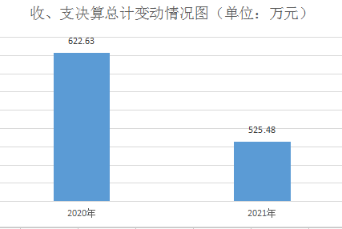

1. 收入决算情况说明

2021年本年收入合计513.14万元，其中：一般公共预算财政拨款收入483.18万元，占94.16%；政府性基金预算财政拨款收入29.97万元，占5.84%；国有资本经营预算财政拨款收入0万元，占0%；上级补助收入0万元，占0%；事业收入0万元，占0%；经营收入0万元，占0%；附属单位上缴收入0万元，占0%；其他收入0万元，占0%。

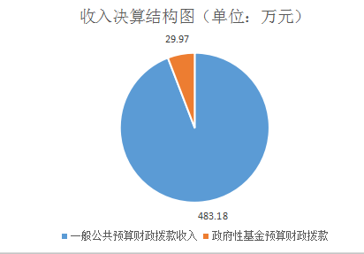

1. 支出决算情况说明

2021年本年支出合计525.48万元，其中：基本支出326.02万元，占62.04%；项目支出199.46万元，占37.96%；上缴上级支出0万元，占0%；经营支出0万元，占0%；对附属单位补助支出0万元，占0%。

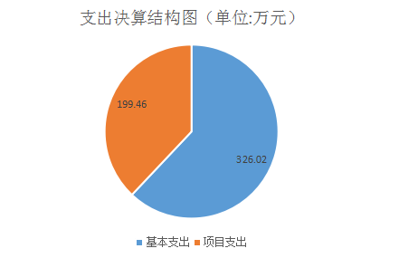

四、财政拨款收入支出决算总体情况说明

2021年财政拨款收、支总计525.48万元。与2020年相比，财政拨款收、支总计各减少96.98万元，下降15.58%。主要变动原因是项目经费减少。

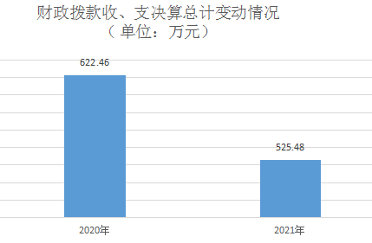

五、**一**般公共预算财政拨款支出决算情况说明

**（一）一般公共预算财政拨款支出决算总体情况**

2021年一般公共预算财政拨款支出495.51万元，占本年支出合计的94.29%。与2020年相比，一般公共预算财政拨款支出增加23.01万元，增长4.86%。主要变动原因是项目经费增加。

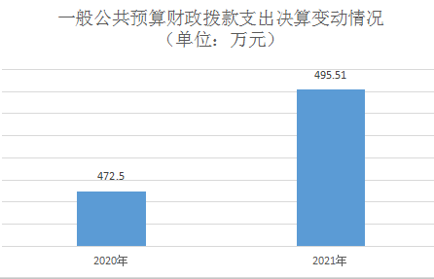

**（二）一般公共预算财政拨款支出决算结构情况**

2021年一般公共预算财政拨款支出495.51万元，主要用于以下方面:**一般公共服务（类）**支出389.05万元，占78.52%；**公共安全支出（类）**12.34万元，占2.49%；**教育支出（类）**20万元，占4.04%；**社会保障和就业（类）**支出27.43万元，占5.53%；**卫生健康支出**19万元，占3.83%；住房保障支出27.7万元，占5.59%。

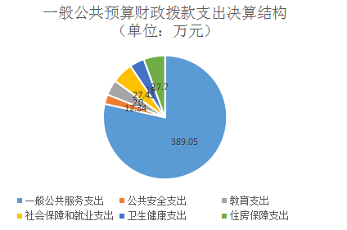

**（三）一般公共预算财政拨款支出决算具体情况**

**2021年一般公共预算支出决算数为495.51**，**完成预算100%。其中：**

**1.一般公共服务支出（类）其他共产党事务支出（款）行政运行（项）:支出决算为111万元，完成预算100%。**

**2.一般公共服务支出（类）其他共产党事务支出（款）一般行政管理事务（项）: 支出决算0.24万元，完成预算100%。**

**3.一般公共服务支出（类）其他共产党事务支出（款）事业运行（项）:支出决算为140.89万元，完成预算100%。**

**4.一般公共服务支出（类）其他共产党事务支出（款）其他共产党事务支出（项）:支出决算为136.92万元，完成预算100%。**

**5.公共安全支出（类）公安（款）一般行政管理事务（项）: 支出决算为0.03万元，完成预算100%。**

**6.公共安全支出（类）公安（款）其他公共安全支出（项）:支出决算为12.31万元，完成预算100%。**

**7.教育支出（类）职业教育（款）其他职业教育支出（项）:支出决算为20万元，完成预算100%。**

**8.社会保障和就业支出（类）行政事业单位养老支出（款）行政单位离退休（项）:支出决算为6.67万元，完成预算100%。**

**9.社会保障和就业支出（类）行政事业单位养老支出（款）机关事业单位基本养老保险缴费支出（项）:支出决算为20.76万元，完成预算100%。**

**10.卫生健康支出（类）行政事业单位医疗（款）行政单位医疗（项）:支出决算为7.3万元，完成预算100%。**

**11.卫生健康支出（类）行政事业单位医疗（款）事业单位医疗（项）:支出决算为10.13万元，完成预算100%。**

**12.卫生健康支出（类）行政事业单位医疗（款）公务员医疗补助（项）:支出决算为1.57万元，完成预算100%。**

**13.住房保障支出类）住房改革支出（款）住房公积金（项）:支出决算为27.7万元，完成预算100%。**

六**、一**般公共预算财政拨款基本支出决算情况说明

2021年一般公共预算财政拨款基本支出326.02万元，其中：

人员经费289.38万元，主要包括：基本工资、津贴补贴、奖金、伙食补助费、绩效工资、机关事业单位基本养老保险缴费、职业年金缴费、其他社会保障缴费、其他工资福利支出、离休费、退休费、抚恤金、生活补助、医疗费补助、奖励金、住房公积金、其他对个人和家庭的补助支出等。  
　　公用经费36.64万元，主要包括：办公费、印刷费、咨询费、手续费、水费、电费、邮电费、取暖费、物业管理费、差旅费、因公出国（境）费用、维修（护）费、租赁费、会议费、培训费、公务接待费、劳务费、委托业务费、工会经费、福利费、公务用车运行维护费、其他交通费、税金及附加费用、其他商品和服务支出、办公设备购置、专用设备购置、信息网络及软件购置更新、其他资本性支出等。

七、“三公”经费财政拨款支出决算情况说明

**（一）“三公”经费财政拨款支出决算总体情况说明**

2021年“三公”经费财政拨款支出决算为0万元，完成预算0%。

**（二）“三公”经费财政拨款支出决算具体情况说明**

2021年“三公”经费财政拨款支出决算中，因公出国（境）费支出决算0万元，占0%；公务用车购置及运行维护费支出决算0万元，占0%；公务接待费支出决算0万元，占0%。具体情况如下：

**1.因公出国（境）经费支出**0万元，**完成预算0%。**全年安排因公出国（境）团组0次，出国（境）0人。

**2.公务用车购置及运行维护费支出**0万元,**完成预算0%。**

其中：**公务用车购置支出**0万元。全年按规定更新购置公务用车0辆，其中：轿车0辆、金额0万元，越野车0辆、金额0万元，载客汽车0辆、金额0万元。截至2021年12月底，单位共有公务用车0辆，其中：轿车0辆、越野车0辆、载客汽车0辆。

**公务用车运行维护费支出**0万元。

**3.公务接待费支出**0万元，**完成预算0%。**其中：

**国内公务接待支出**0万元。

**外事接待支出**0万元，外事接待0批次，0人，共计支出0万元。

八、政府性基金预算支出决算情况说明

2021年政府性基金预算财政拨款支出29.97万元。

1. 国有资本经营预算支出决算情况说明

2021年国有资本经营预算财政拨款支出0万元。

1. 其他重要事项的情况说明

**（一）机关运行经费支出情况**

2021年，西区政法委机关运行经费支出36.64万元，比2020年增加12.52万元，增长51.91%。主要原因是差旅费增加。

**（二）政府采购支出情况**

2021年，西区政法委政府采购支出总额5.45万元，其中：政府采购货物支出5.45万元、政府采购工程支出0万元、政府采购服务支出0万元。授予中小企业合同金额0万元，占政府采购支出总额的0%，其中：授予小微企业合同金额0万元，占政府采购支出总额的0%。

**（三）国有资产占有使用情况**

截至2021年12月31日，西区政法委共有车辆0辆，其中：主要领导干部用车0辆、机要通信用车0辆、应急保障用车0辆、其他用车0辆。单价50万元以上通用设备0台（套），单价100万元以上专用设备0台（套）。

**（四）预算绩效管理情况**

根据预算绩效管理要求，本部门在2021年度预算编制阶段，组织对平安攀枝花建设专项经费、矛盾纠纷多元化解（大调解）专项经费社会治安防控专项工作经费等7个项目开展了预算事前绩效评估，对7个项目编制了绩效目标，预算执行过程中，选取7个项目开展绩效监控，年终执行完毕后，对7个项目开展了绩效自评。同时，本部门对2021年部门整体开展绩效自评，《2021年西区政法委部门整体绩效评价报告》见附件（第四部分）。

1. 名词解释

1.财政拨款收入：指单位从同级财政部门取得的财政预算资金。

2.其他收入：指单位取得的除上述收入以外的各项收入。主要利息收入（收入类型）等。

3.年初结转和结余：指以前年度尚未完成、结转到本年按有关规定继续使用的资金。

4.年末结转和结余：指单位按有关规定结转到下年或以后年度继续使用的资金。

5.一般公共服务（类）其他共产党事务支出（款）行政运行（项）：指反映行政单位（包括实行公务员管理的事业单位）的基本支出。

6.一般公共服务（类）其他共产党事务支出（款）一般行政管理事务（项）：指反映行政单位（包括实行公务员管理的事业单位）未单独设置项级科目的其他项目支出。

7.一般公共服务（类）其他共产党事务支出（款）事业运行（项）：指反映事业单位的基本支出，不包括行政单位（包括实行公务员管理的事业单位）后勤服务中心、医务室等附属事业单位。

8.一般公共服务（类）其他共产党事务支出（款）其他共产党事务支出（项）：指反映除上述项目以外其他用于中国共产党事务的支出。

9.公共安全支出（类）公安（款）一般行政管理事务（项）：指反映行政单位（包括实行公务员管理的事业单位）未单独设置项级科目的其他项目支出。

10.公共安全支出（类）其他公共安全支出（款）其他公共安全支出（项）：指反映除上述项目以外其他用于公共安全方面的支出。

11.教育支出（类）职业教育（款）其他职业教育支出（项）：指反映除上述项目以外其他用于职业教育方面的支出。

12.社会保障和就业支出（类）行政事业单位养老支出（款）行政单位离退休（项）:指行政单位（包括实行公务员管理的事业单位）开支的离退休支出。

13.社会保障和就业支出（类）行政事业单位养老支出（款）机关事业单位基本养老保险缴费支出（项）：指机关事业单位实施养老保险制度有单位缴纳的基本养老保险费支出。

14.卫生健康支出支出（类） 行政事业单位医疗支出（款）

行政单位医疗（项）：反映财政部门安排的行政单位（包括实行公务员管理的事业单位、下同）基本医疗保险缴费经费，未参加医疗保险的行政单位的公费医疗经费，按国家规定享受离休人员、红军老战士待遇人员的医疗经费。

15.卫生健康支出支出（类）行政事业单位医疗支出（款）事业单位医疗（项）：反映财政部门安排的事业单位基本医疗保险缴费经费，未参加医疗保险的事业单位的公费医疗经费，按国家规定享受离休人员待遇的医疗经费。

16.卫生健康支出支出（类）行政事业单位医疗支出（款）公务员医疗补助（项）：反映财政部门安排的公务员医疗补助经费。

17.卫生健康支出支出（类） 行政事业单位医疗支出（款）其他行政事业单位医疗支出（项）：反映除上述项目以外的其他用于行政事业单位医疗方面的支出。

18.城乡社区支出（类）国有土地使用权出让收入安排的支出（款）土地开发支出（项）：反映新疆生产建设兵团和地方政府用于前期土地开发性支出以及前期土地开发相关的费用支出。

19.住房保障支出（类）住房改革支出（款）住房公积金（项）：指行政事业单位按人力资源和社会保障部、财政部规定的基本工资和津贴补贴以及规定比例为职工缴纳的住房公积金。

20.基本支出：指为保障机构正常运转、完成日常工作任务而发生的人员支出和公用支出。

21.项目支出：指在基本支出之外为完成特定行政任务和事业发展目标所发生的支出。

22.经营支出：指事业单位在专业业务活动及其辅助活动之外开展非独立核算经营活动发生的支出。

23.“三公”经费：指部门用财政拨款安排的因公出国（境）费、公务用车购置及运行费和公务接待费。其中，因公出国（境）费反映单位公务出国（境）的国际旅费、国外城市间交通费、住宿费、伙食费、培训费、公杂费等支出；公务用车购置及运行费反映单位公务用车车辆购置支出（含车辆购置税）及租用费、燃料费、维修费、过路过桥费、保险费等支出；公务接待费反映单位按规定开支的各类公务接待（含外宾接待）支出。

24.机关运行经费：为保障行政单位（含参照公务员法管理的事业单位）运行用于购买货物和服务的各项资金，包括办公及印刷费、邮电费、差旅费、会议费、福利费、日常维修费、专用材料及一般设备购置费、办公用房水电费、办公用房取暖费、办公用房物业管理费、公务用车运行维护费以及其他费用。

第四部分 附件

附件

中共攀枝花市西区区委政法委员会

2021年整体绩效评价报告

一、部门（单位）概况

（一）机构组成。

西区政法委下属二级单位1个，其中行政单位0个，参照公务员法管理的事业单位0个，其他事业单位1个。

（二）机构职能。

1.深入贯彻党的路线方针政策和决策部署，统一政法各部门思想和行动，坚持党对政法工作的绝对领导，坚决维护党中央权威和集中统一领导。

2.深入贯彻党中央决定和省委、市委、区委决策，对政法工作研究提出全局性部署，推进平安西区、法治西区建设，加强过硬队伍建设，深化智能化建设，坚决维护国家政治安全、确保社会大局稳定、促进社会公平正义、保障人民安居乐业。

3.了解掌握和分析研判政法工作情况动态，分析全区社会稳定形势，创新完善多部门参与的综治维稳工作机制，构建矛盾纠纷多元化解体系和机制，协调推动预防、化解影响稳定的社会矛盾和风险，协调应对和处置重大突发事件，统筹推动全区反分裂斗争和维护稳定工作。

4.加强对政法工作的督查，统筹协调维护政治安全、社会治安综合治理、维护社会稳定、反邪教有关法律法规政策的实施工作；指导全区政法系统网络安全和智能化建设工作。

5.组织开展政法领域的调查研究，研究拟订全区政法工作的政策措施，及时向区委提出建议。

6.掌握分析政法舆情动态，指导协调政法部门媒体网络宣传工作，指导政法部门做好涉及政法工作的重大宣传和舆论引导工作。

7.监督和支持政法各部门依法行使职权，指导和协调政法各部门密切配合，研究和协调重大、疑难案件，推进严格执法、公正司法。

8.组织研究政法改革中带有方向性、倾向性和普遍性的重大问题，深化政法改革。

9.指导推动政法系统党的建设和政法队伍建设，协助区级有关职能部门管理监督政法领导干部，代管攀枝花市西区法学会。

10.完成区委交办的其他任务。

（三）人员概况。

西区政法委共有编制28名，其中行政编制5名、事业编制20名、临聘编制3名，实有人员21人，其中在编人员18人，聘用人员3人。

二、部门财政资金收支情况

（一）部门财政资金收入情况。

2021年收入525.48万元，一般公共服务支出收入389.05万元，占总收入74.03%；公共安全支出12.33万元，占总收入2.35%；教育支出20万元，占总收入3.81%；社会保障和就业支出27.44万元，占总收入5.22%；卫生健康支出18.99万元，占总收入3.61%；城乡社区支出29.97万元，占总收入5.7%；住房保障支出27.7万元，占总收入5.28%

（二）部门财政资金支出情况。

2021年当年支出525.48万元，一般公共服务支出389.05万元，占总收入74.03%；公共安全支出12.33万元，占总收入2.35%；教育支出20万元，占总收入3.81%；社会保障和就业支出27.44万元，占总收入5.22%；卫生健康支出18.99万元，占总收入3.61%；城乡社区支出29.97万元，占总收入5.7%；住房保障支出27.7万元，占总收入5.28。

三、部门整体预算绩效管理情况

（一）部门预算项目绩效管理。

2021年本部门的绩效目标制定、目标完成、预算编制等均按照区财政局下达的相关文件指标进行了编制和预算公开，并按相关要求严格执行预算范围内开支。年度内根据工作开展情况进行经费执行，并完成所有预定目标，未发生违规记录。

（二）结果应用情况。

本单位按照区财政局下达的预算指标，严格执行预算内开支，保障了单位正常运转。并按相关要求进行预决算公开工作，绩效目标如实填报，专项预算进行了规划和筹划。

1. 自评质量

从整体上看，2021年我单位资金运行维护决策正确，资金管理规范，项目管理到位，政策执行有力，有效发挥了财政资金的使用效率。我局各项资金其主要用途是保障该部门机构正常运转、完成日常工作任务以及本单位承担的其他具体工作。在人员经费支出、公共支出严格执行区委区政府的各项制度；在项目经费的使用上，在保证各项任务顺利完成的同时，严格落实厉行节约的原则；三公经费的使用严格控制在预算申报的范围内。

四、评价结论及建议

（一）评价结论。

严格遵守各项财经纪律和财务管理制度，及时公开预决算，自觉接受财政和社会监督。加强财务管理，强化预算编制和执行，有效实施内部监督和控制，保证会计资料的真实性和完整性。实行“收支两条线”，确保财务收支平衡，加强财产物资管理，保障各项工作正常开展和目标任务完成。

（二）存在问题。

自主预算绩效监控意识不够，未及时对各项目经费进行预算绩效监控。

（三）改进建议。

及时做好各项目资金的预算绩效监控工作，即要确保各项工作顺利的开展，又要做好厉行节约，力争把成本降低。

附件

2021年专项预算项目支出绩效自评报告

（平安建设项目）

一、项目概况

**（一）项目基本情况。**

1.西区政法委是该项目的具体实施主体。

2.项目立项、资金申报的依据是：平安建设专项经费主要用于西区网格化项目建设，党中央在十八届三中全会《关于全面深化改革若干重大问题的决定》中提出网格化管理。后按照《四川省社会治安综合治理委员会进一步加强和完善网格化服务管理的指导意见》（川综治委〔2017〕16号）的要求开展相关工作,经费81.23万元。

3.资金管理办法制定情况，资金支持具体项目的条件、范围与支持方式概况，此资金只能用于该项目。

4.按照全区网格化项目开展的实际工作情况，所需项目资金在年初纳入当年预算。平安建设专项经费根据镇（街道）专兼职网格员的数量进行资金的分配，及时划拨，有力保障网格化工作顺利开展；长安网及政法三级网络维护每年下半年根据合同内容支付。

**（二）项目绩效目标。**

1．项目主要内容。平安建设专项经费为适应社会发展，加强和创新基层社会综合治理工作，坚持源头治理，标本兼治、重在治本，以网格化管理、社会化服务为方向，健全基层综合服务管理平台，及时反映和协调人民群众各方面各层次利益诉求；长安网及政法三级网络维护，提升群众对政法工作知晓率及有效保障政法工作及视频会议的高质量传输。

2．全区划分成56个网格，配备56名专职网格员，结合市域社会治理现代化，构建全方位、智能化、立体化社会治安防控体系，完成三级综治中心建设，探索创新网格化服务管理工作。

3．通过自评，申报内容与实际相符，申报目标合理可行。

**（三）项目自评步骤及方法。**

区委政法委作为平安建设项目的牵头部门，制定并发布了《网格员考核办法》，通过网格员上传的信息数据，定期不定期走访，开展督导、自评。

二、项目资金申报及使用情况

**（一）项目资金申报及批复情况。**

该项目在上年末进行预算工作时申报，年初西区财政局下达批复及下达经费等事宜。

**（二）资金计划、到位及使用情况（可用表格形式反映）。**

1．资金计划。2021年申报年初预算81.23万元，年底据实结算。

2．资金到位。已全部到位。

3．资金使用。2021年共支出81.23万元，当年全部支付到位。资金开支范围、标准及支付进度等符合规定，按实际发生额进行支付，并严格按照财务管理制度审核支付，支付依据合规合法。

**（三）项目财务管理情况。**

有健全的财务制度，项目预算、资金拨付严格按照财务管理制度进行管理。保证专款专用，资金发放复查由财务人员按照财务制度进行资金的审核、支付和核算，在具体支付时，手续是完善的，不存在虚假会计凭证的情况，会计严格执行财务管理制度，财务处理及时，核算规范。

三、项目实施及管理情况

**（一）项目组织架构及实施流程。**

1.根据预算项目批复，下达项目经费，预算单位进行项目实施计划。

3.拨付时根据工作完成情况，报分管领导审核同意，呈报单位主要负责人审批同意后支付。

**（二）项目管理情况。**

项目是区财政纳入年度预算，严格安照项目要求及财经法律法规等要求落实的。

**（三）项目监管情况。**

项目完成情况每年都要向上级财政部门填写相关的绩效分析评价，并上报相关对口管理部门检查。

四、项目绩效情况

**（一）项目完成情况。**

结合市域社会治理现代化，构建全方位、智能化、立体化社会治安防控体系，有效夯实了社会治理、智能治理能力和水平。

**（二）项目效益情况。**

稳步推进法治西区建设，开展人民群众最不满意行政执法突出问题承诺整改工作，一批犯罪分子被依法严惩，一批涉黑涉恶腐败和“保护伞”被深挖彻查，一批社会乱点乱象得到有效整治，扫黑除恶专项斗争成效评价等平安建设满意度部分测评指标取得全市第一的可喜成绩，行政执法满意度不断提升，极大增进了人民群众的获得感、幸福感、安全感，有力推动了党风政风和社会风气持续向好，社会大局持续保持和谐稳定，为全区经济高质量发展创造了稳定的社会环境、公正的法治环境、优质的服务环境。

五、评价结论及建议

**（一）评价结论。**

一是本项目依规立项；二是本项目严格按相关要求执行；三是本项目资金使用合理合规；四是本项目在产出数量、产出质量、产出时效、产出成本方面均达到绩效目标，经济效益、社会效益成果显著。

**（二）存在的问题。**

1.预算编制时间短，任务重，需要财政做更系统的培训和指导。

2.绩效从制定、评价到使用都缺少系统性训练。

3.预算编制的合理性需要提高。

**（三）相关建议。**

加强预算编制的合理性，平衡预算配置。加强对预算编制和绩效的培训，绩效不仅是在绩效填报上培训，还需要从绩效编制、绩效编制、绩效评价（自评和第三方评价）、绩效结果应用上做一体化培训，促进绩效系统的成熟和稳定。

附表：

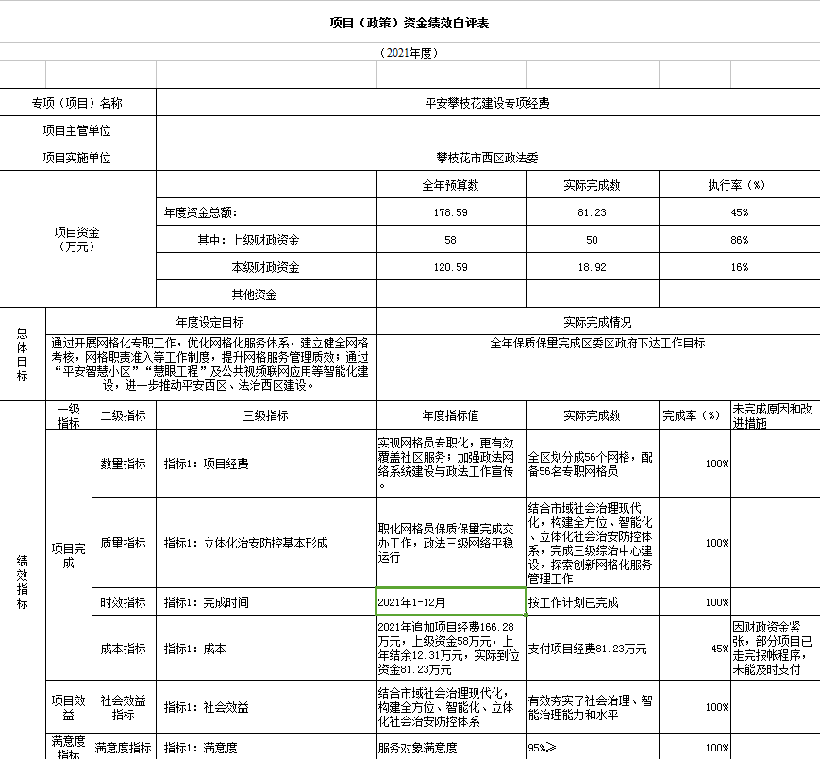

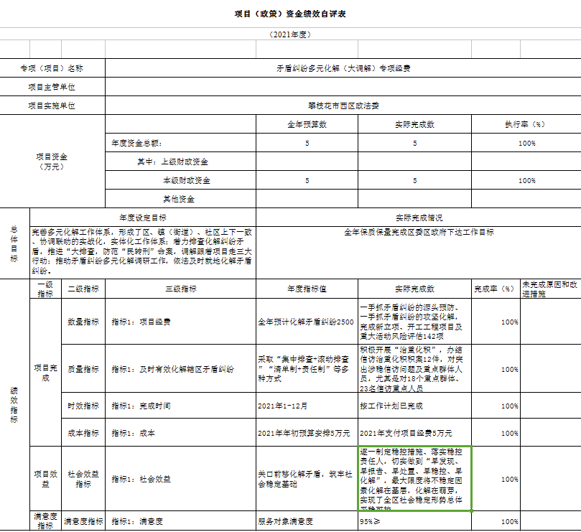

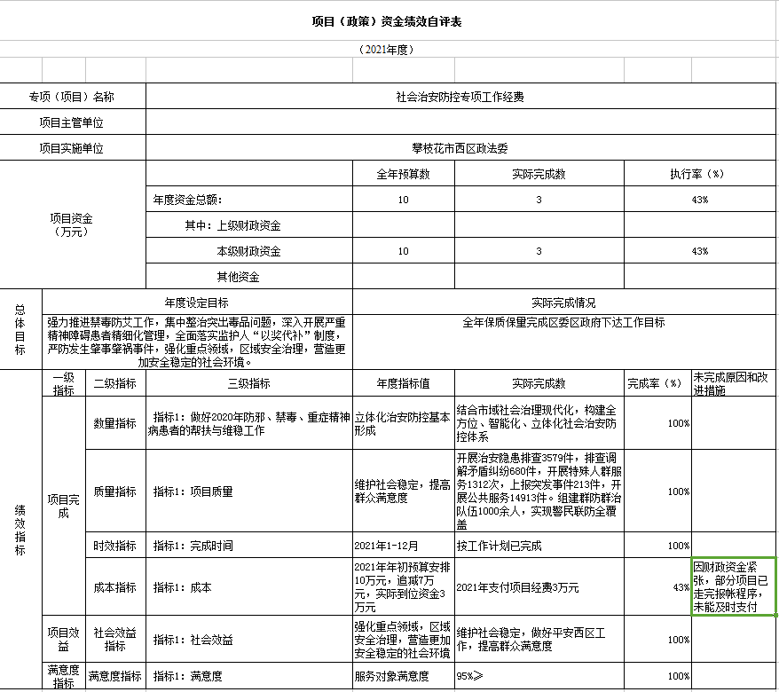

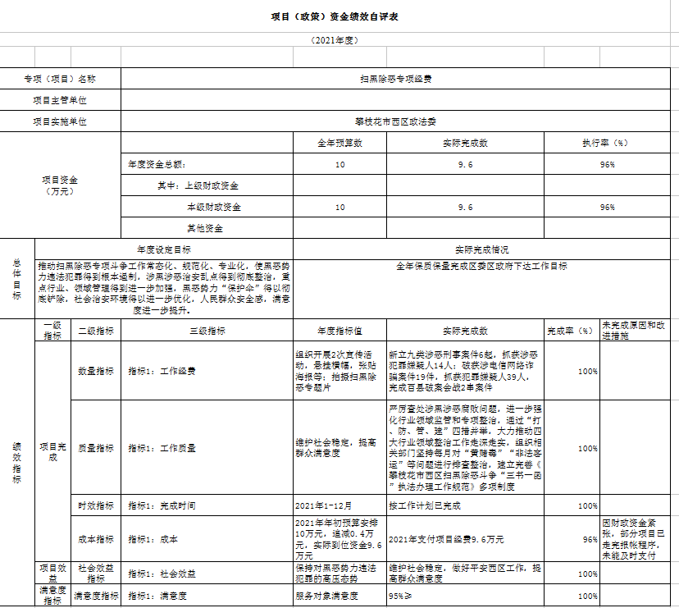

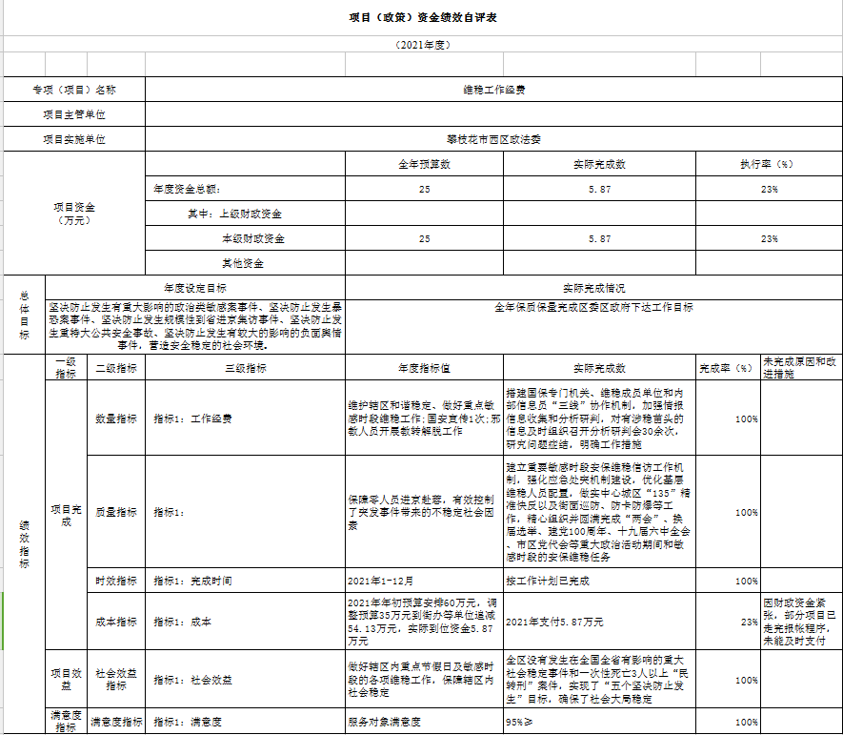

第五部分 附表

## 一、收入支出决算总表

## 二、收入决算表

## 三、支出决算表

## 四、财政拨款收入支出决算总表

## 五、财政拨款支出决算明细表

## 六、一般公共预算财政拨款支出决算表

## 七、一般公共预算财政拨款支出决算明细表

## 八、一般公共预算财政拨款基本支出决算表

## 九、一般公共预算财政拨款项目支出决算表

## 十、一般公共预算财政拨款“三公”经费支出决算表

## 十一、政府性基金预算财政拨款收入支出决算表

## 十二、政府性基金预算财政拨款“三公”经费支出决算表

## 十三、国有资本经营预算财政拨款收入支出决算表

十四、国有资本经营预算财政拨款支出决算表